Załącznik nr 3 Dla sześciolatków

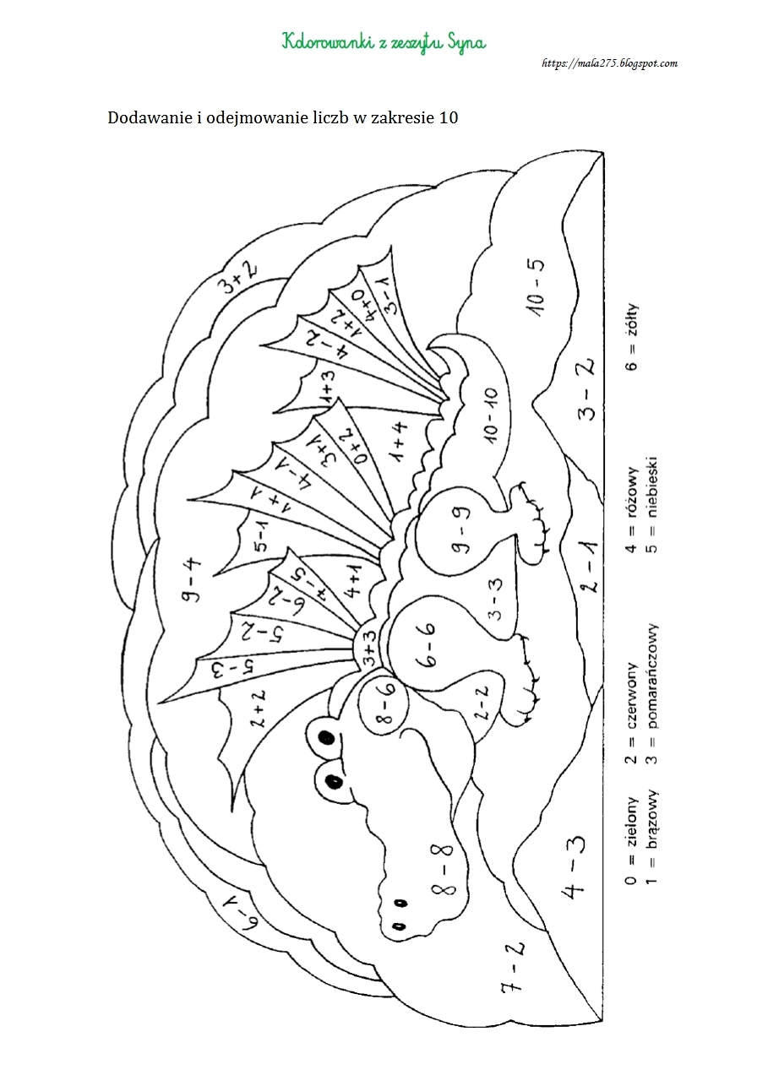

Załącznik nr 3 Dla pięciolatków
